

区块链技术与应用实验报告

姓 名： | MTX
学 院： | 网络空间安全学院
专 业： | 信息安全
班 级： | XXX 班
学 号： | U2021XXXX
指导教师： | 代炜琦

分数
教师签名

2022 年 月 日
目 录
1.Fabric实验 1
1.1实验目的 1
1.2实验内容及结果 1
1.2.1 任务1 搭建第一个网络 1
1.2.2 任务2 编写chaincode 3
1.3实验中的问题 7
1.4实验总结及建议 8
2.Ethereum实验 9
2.1实验目的 9
2.2实验内容及结果 9
2.2.1 任务1 Eth私有链搭建 9
2.2.2 任务2 复现重入攻击 16
2.3实验中的问题 19
2.4实验总结及建议 20
3.附录 21
3.1 main.go源代码 21
3.2智能合约源代码 25

Fabric实验

实验目的
本实验的目的是让学生将从书本中学到的有关区块链的知识应用到实践中。在fabric1.4的架构下，使用docker的容器服务搭建一个具有5个节点的简单联盟链，了解基本的共识，出块，部署、调用智能合约（chaincode）的功能。
本实验共有两个任务，第一个任务是使其自己尝试如何搭建一个fabric1.4的基础区块链网络，第二个任务是让学生了解在fabric的架构下如何去编写、调用智能合约(chaincode)。学生需要了解其基本原理，并根据简单的业务需求（投票）来设计、实现chaincode。

实验内容及结果

1.2.1 任务1 搭建第一个网络
1.配置相关环境
本实验所需的实验环境如下：
- Ubuntu 20.04 LTS 64 位
- git 2.25.1
- curl 7.68.0
- docker 20.10.12
- docker-compose 1.27.4
- go 1.19.2
- Fabric 2.x
- jq 1.6
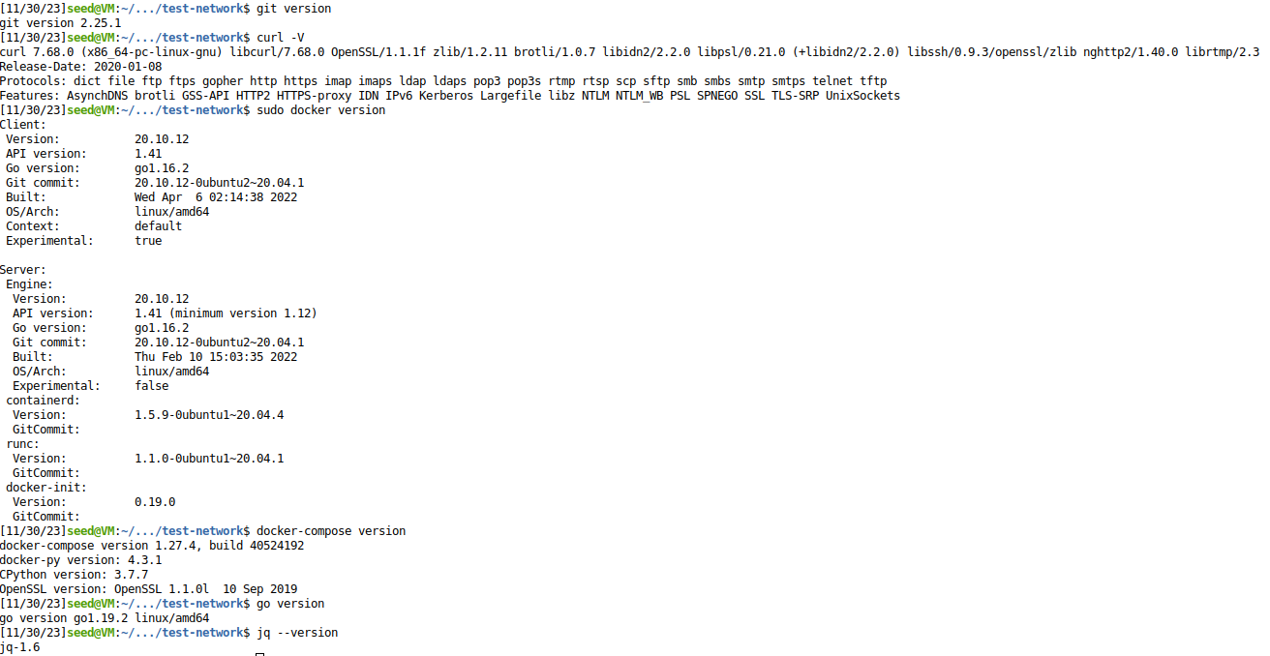
图1 环境配置情况
上述图1中环境搭建比较简单，采用官方文档的代码即可完成下载，在此就不过多赘述。需要注意的是，为使cURL支持HTTPS，需要预先安装OpenSSL。

2.搭建fabric并启动网络
搭建fabric环境，在桌面使用命令git clone https://github.com/hyperledger/fabric-samples,将官方的network的samples文件clone到本地。然后去网址https://raw.githubusercontent.com/hyperledger/fabric/main/scripts/install-fabric.sh下载install-fabric.sh在之前clone的fabric-samples的目录下。然后执行代码：sudo ./install-fabric.sh docker和./install-fabric.sh b，下载fabric镜像文件和hyperledger fabric二进制文件。可以看到此时fabric-samples下有test-network，如图2，我们就以此为例子，去启动该网络。
图 2 test-network
可以看到网络启动成功，如图3所示，采用docker ps命令可以获取有关正在运行的容器的信息，如图4所示。
以下是对输出中每个容器的解释：
dev-peer0.org1.example.com-basic_1.0.1-e74437441a36cbb32c2501fa1f97e2432b65f0d3ddd655f172a738547fe3933b：这是一个正在运行的链码容器，使用了 dev-peer0.org1.example.com-basic_1.0.1-e74437441a36cbb32c2501fa1f97e2432b65f0d3add655f172a738547fe3933b 镜像。
dev-peer0.org2.example.com-basic_1.0.1-e74437441a36cbb32c2501fa1f97e2432b65f0d3add655f172a738547fe3933b：这是另一个正在运行的链码容器，使用了 dev-peer0.org2.example.com-basic_1.0.1-e74437441a36cbb32c2501fa1f97e2432b65f0d3add655f172a738547fe3933b 镜像。
cli：这是一个 Fabric 工具容器，使用了 hyperledger/fabric-tools:latest 镜像。
peer0.org2.example.com：这是一个 Peer 节点容器，使用了 hyperledger/fabric-peer:latest 镜像。它监听了端口 9051、9445，并且与主机的端口进行了映射。
orderer.example.com：这是一个 Orderer 节点容器，使用了 hyperledger/fabric-orderer:latest 镜像。它监听了端口 7050、7053、9443，并且与主机的端口进行了映射。
peer0.org1.example.com：这是另一个 Peer 节点容器，使用了 hyperledger/fabric-peer:latest 镜像。它监听了端口 7051、9444，并且与主机的端口进行了映射。
这些容器组成了 Hyperledger Fabric 网络的一部分，用于执行链码、管理节点和处理交易。

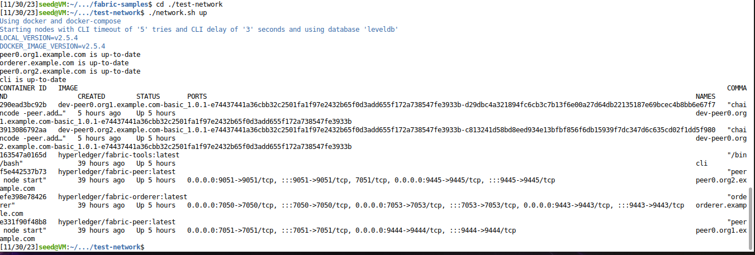
图 3 网络启动成功示意图
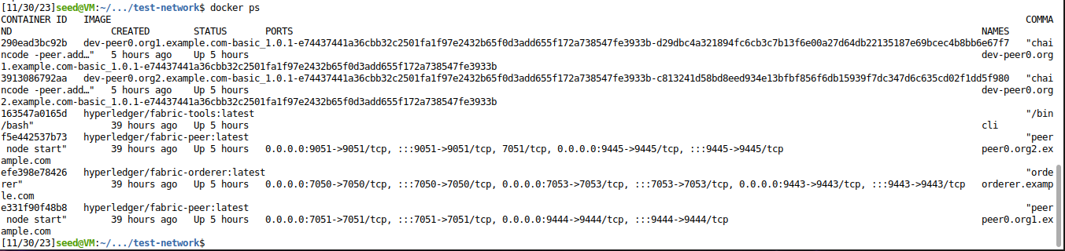
图 4 docker容器

1.2.2 任务2 编写chaincode
1.chaincode简介
chaincode 简称链码，是用户使用 Go 语言编写的应用代码。链码被部署在 Fabric 网络节点上，运行在 Docker 容器中，并通过 gRPC 协议与相应的 peer 节 点进行交互，以操作分布式账本中的数据。

2.编写链码
我们要编写 Hyperledger Fabric 网络的 Golang 应用程序。它使用 Fabric Gateway 包来与网络进行交互，并执行一些链码操作：一是给某一用户投票，二是统计投票结果并显示。
主要核心函数如下：GetUserVote//输入候选者的姓名，输出其选票数，GetAllVotes//以json格式输出所有的候选者以及其选票数。
代码主体框架如图5。
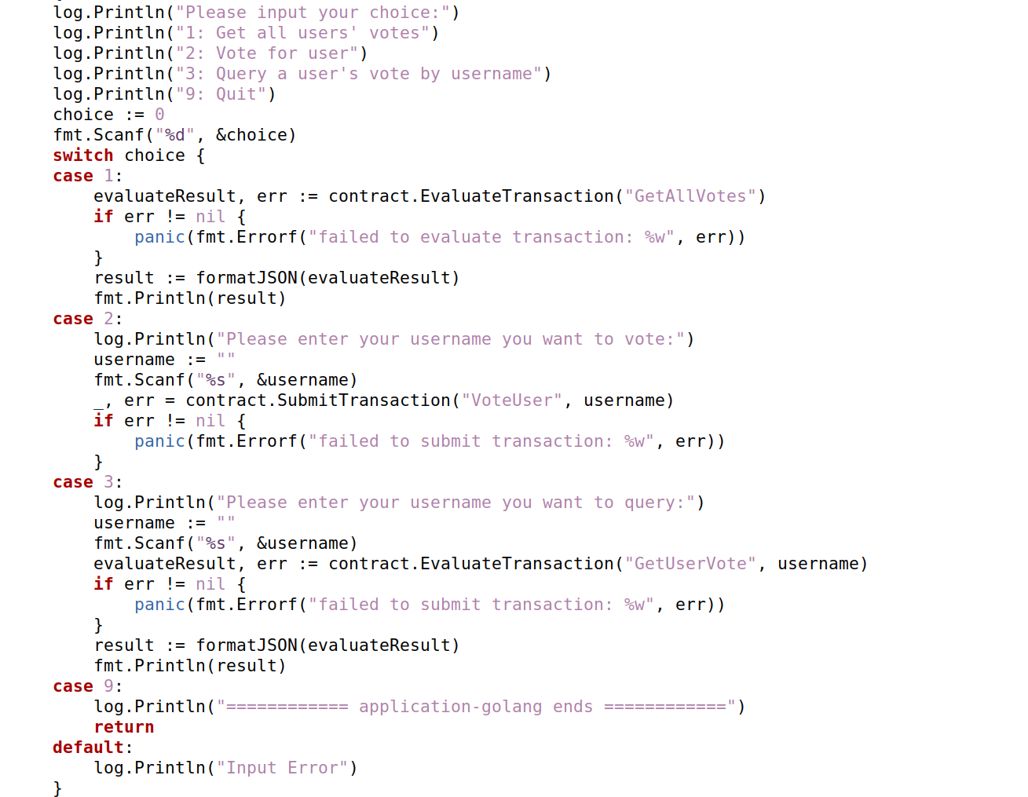
图 5 main.go主体框架
选择1：调用链码的 GetAllVotes 方法来获取所有用户的投票信息。使用 EvaluateTransaction 方法进行评估交易，并将结果格式化为 JSON 并打印出来。
选择 2：要为某个用户投票，它会要求用户输入用户名，并调用链码的 VoteUser 方法提交交易。使用 SubmitTransaction 方法进行提交交易。
选择 3：要查询某个用户的投票信息，它会要求用户输入用户名，并调用链码的 GetUserVote 方法进行查询。使用 EvaluateTransaction 方法进行评估交易，并将结果格式化为 JSON 并打印出来。
选择 9：退出应用程序，打印结束消息并返回。
默认情况：如果用户输入的选择不是 1、2、3 或 9，则打印输入错误消息。
完整代码见附录。

3．进行相关配置
首先启动网络：./network.sh up.
创建channel：`./network.sh createChannel（如图6）
使用 network.sh 脚本部署一个名为 "basic" 的智能合约到 Hyperledger Fabric 网络中：./network.sh deployCC -ccn basic -ccp ../../blockchain-exp/vote-smartcontract -ccl go（-ccn basic 指定了智能合约的名称为 "basic"，-ccp ../../blockchain-exp/vote-smartcontract 指定了智能合约代码所在的路径，-ccl go 指定了智能合约的语言为 Golang）。部署结果如图7。
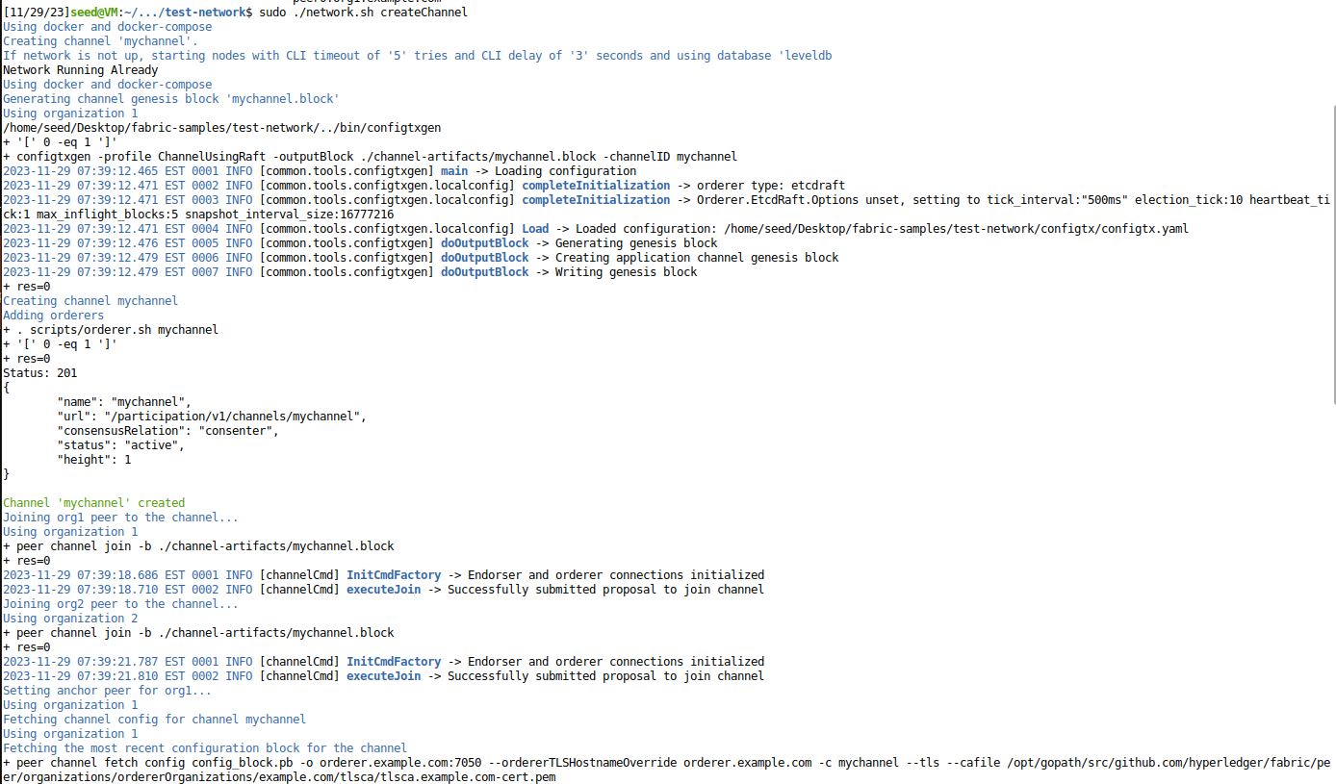
图6 channel创建结果
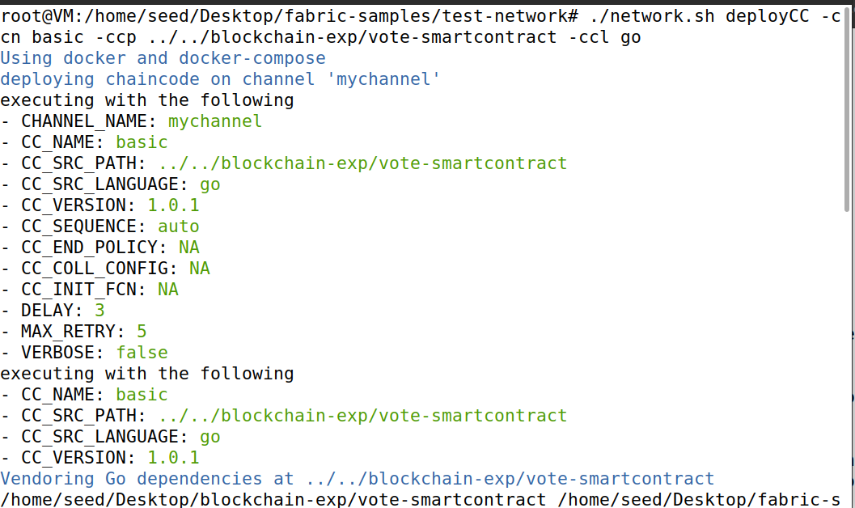
图7 部署chaincode结果
初始化main.go的授权访问参数：修改cryptoPath和certPath即可。（如图8）
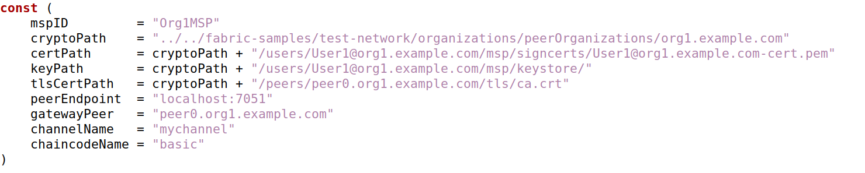
图 8 授权访问参数设置
mspID：指定组织的 MSP ID。
cryptoPath：指定组织的加密材料路径。
certPath：指定用户证书的路径。
keyPath：指定用户私钥的路径。
tlsCertPath：指定 TLS 证书的路径。
peerEndpoint：指定对等节点的端点地址。
gatewayPeer：指定与之建立连接的对等节点名称。
channelName：指定通道的名称。
chaincodeName：指定链码的名称。

4．投票功能测试
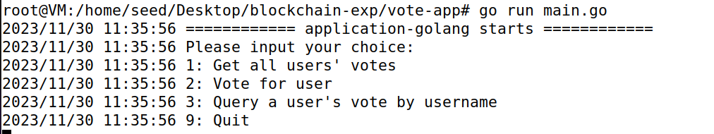
图 9 启动投票软件
使用go run main.go命令启动投票软件，可以看到软件菜单，如图9。
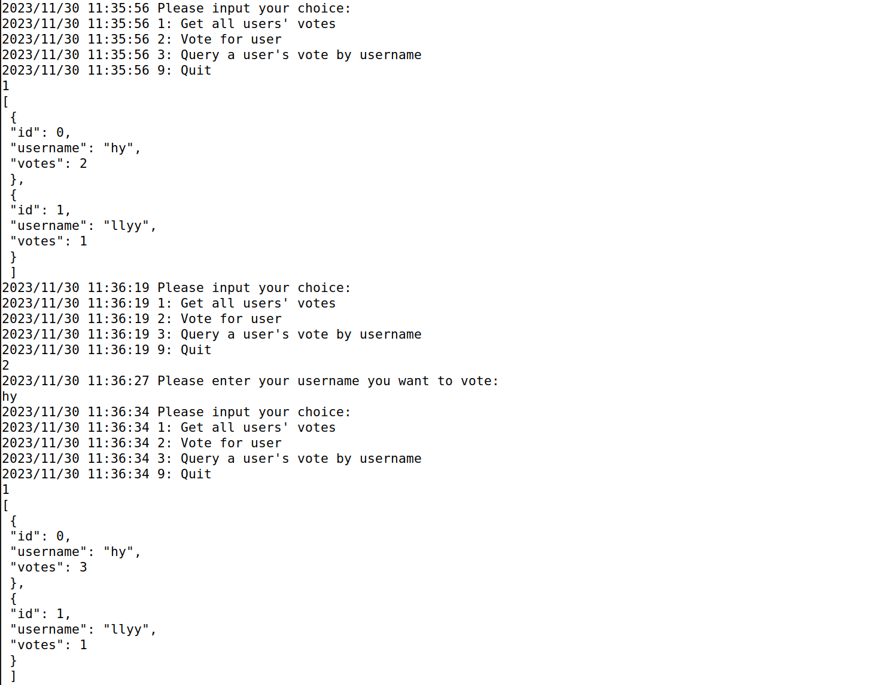
图 10 投票功能测试（1）
进行第一个投票功能测试，向hy投一票，并查看所有人投票前后票数变化，如图10，结果正确。

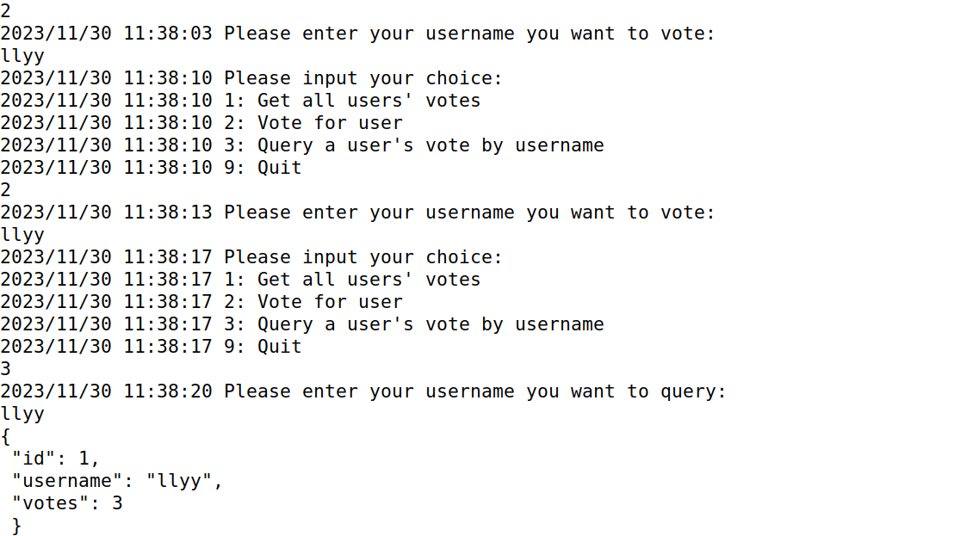
图 11 投票功能测试（2）
进行第二个投票功能测试，向llyy连投两票，并查看llyy投票前后票数变化，如图11，结果正确。
可见所有功能皆可正常运行，测试结束。

实验中的问题
1.官方仓库网络已更改
本来我打算按照指导书中去找first-network做为例子，但发现fabric-sample官方仓库中已经将其改为了test-network，于是就直接用的test-network。

2.奇奇怪怪的报错——权限拉满
在执行 sudo ./network.sh deployCC -ccn basic -ccp ../../blockchain-exp/vote-smartcontract -ccl go，按理说我已经给root权限了，但还是会报错“basic.tar,gz not found”。只有sudo su换成root权限之后，才能执行，就很奇怪！

3.网络未关闭
每次跑完网络之后，直接就退出虚拟机了，没有network.sh down,就会遇到一些奇奇怪怪的报错。正确的操作是开启网络后要正常关闭，然后下次开启时，重新创channel：
sudo ./network.sh up
sudo ./network.sh createChannel
sudo ./network.sh deployCC -ccn basic -ccp ../../blockchain-exp/vote-smartcontract -ccl go
执行以上三条代码即可。

实验总结及建议
在实验中，我初次接触了 Fabric 框架和使用 Go 语言编写链码智能合约。这个实验设计得非常合理，让我快速了解了 Fabric 的基础知识。然而，在实验的指导书中存在一些小错误，例如，在安装 Go 语言部分将 "local" 拼写成了 "loacl"，而且 Fabric 可执行文件的安装路径前后不一致，官方的fabric-samples仓库中的network已经修改。我建议对应的修订一下指导书，这样可以帮助以后的同学更好地完成实验。

2.Ethereum实验

2.1实验目的
本实验的目的是让学生将从书本中学到的有关区块链的知识应用到实践中。在 Geth 环境下，自行搭建一个私有网络，并掌握以太坊的基本命令，学习、编译和调用以太坊智能合约，并最终复现重入漏洞。
本实验共有两个任务，第一个任务是使其自己尝试如何搭建一个以太坊的多节点私有网络，第二个任务是让学生了解在以太坊的架构下如何去编写、调用智能合约。学生需要了解冲入漏洞的基本原理，并设计代码来复现重入漏洞攻击。

2.2实验内容及结果

2.2.1 任务1 Eth私有链搭建
搭建以太坊Geth环境的过程略。
首先在网上找到创世区块的配置文件，在对应目录下加入genesis.json，如图12。
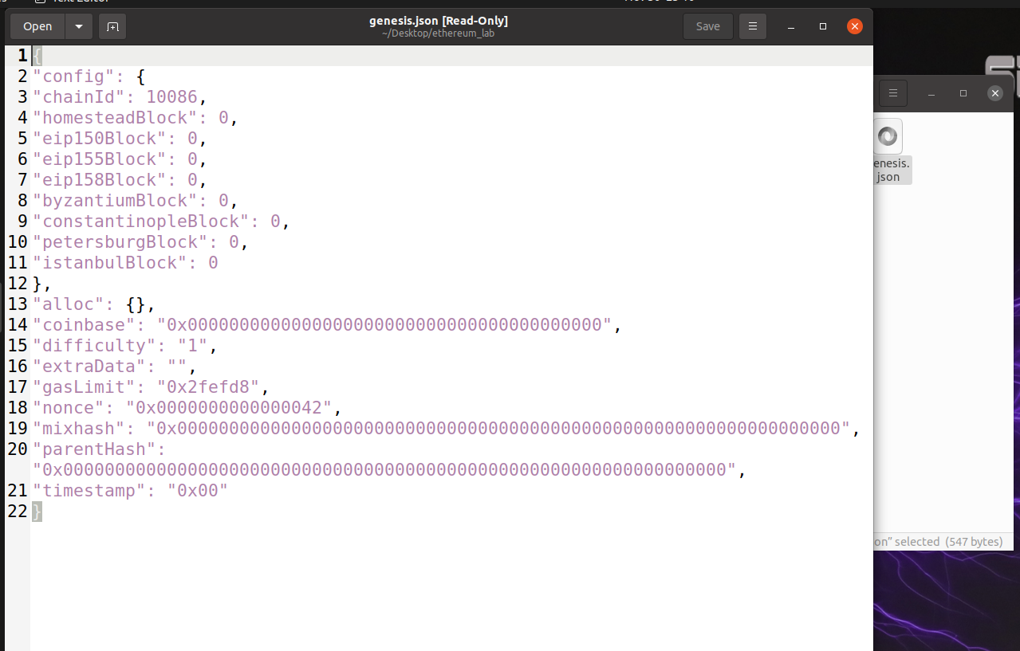
图 12 genesis.json
我将演示如何创建两个节点data0和data1，挖矿并相互转账等操作。
每个节点搭建前都需要先初始化创世区块（如图13，15），再启动私有链节点（如图14，16），其中需要注意的是，启动私有链节点时要加入一些特定参数，--port是网络端口号，需要保证不同节点值不同，--networkid是区块链网络号，同一个网络中的节点值相同，--http.port是节点监听的端口，--allowe-inscure-unlock是允许节点内账户转账的必要参数。

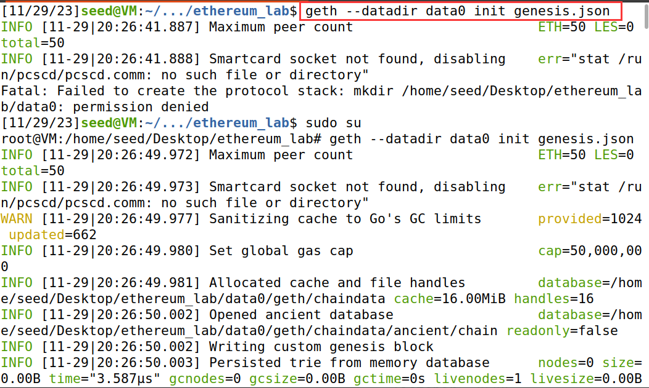
图13 data0创建
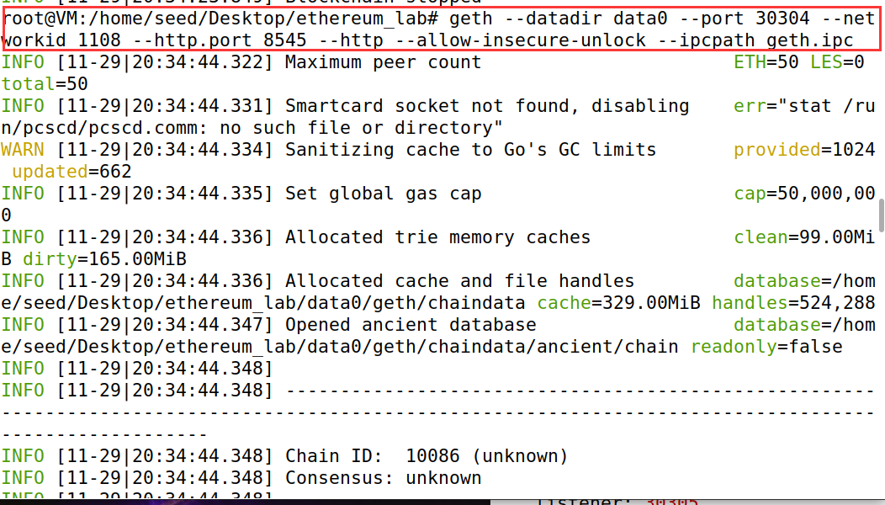
图14 data0启动

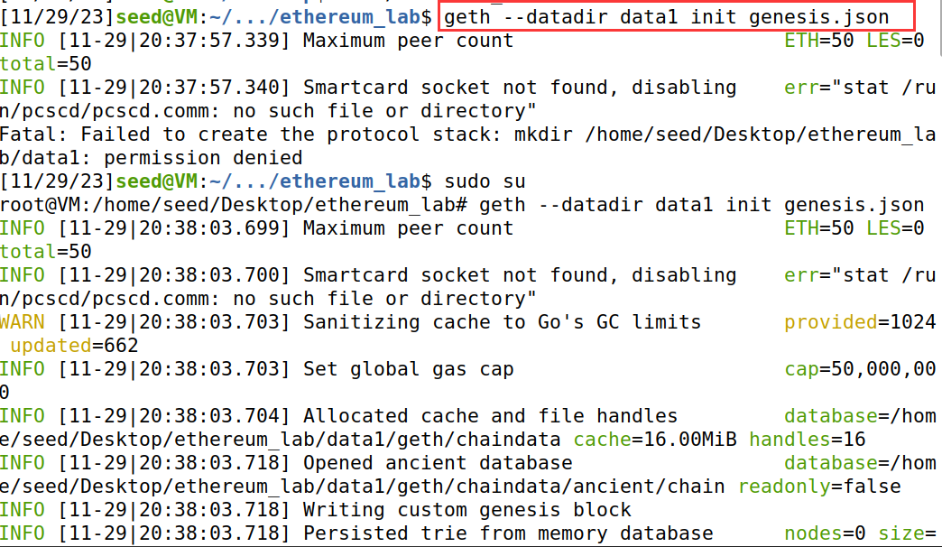
图15 data1创建

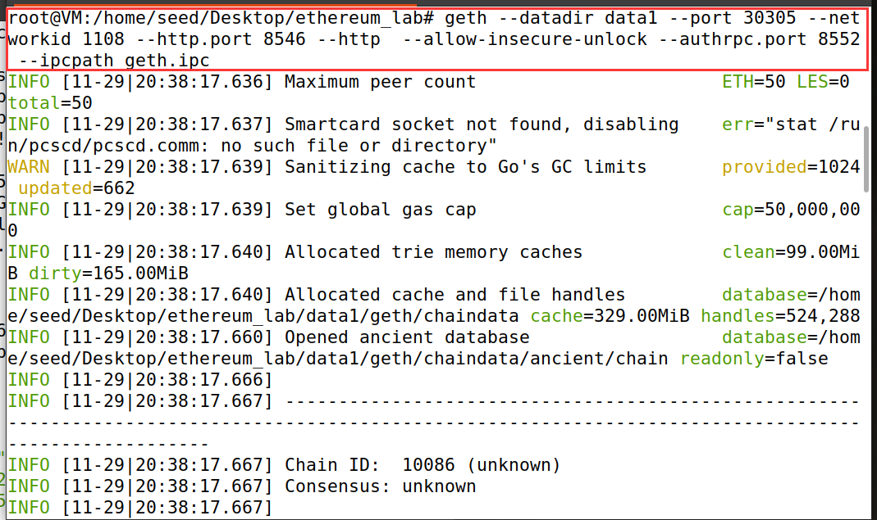
图16 data1启动
通过 IPC（Inter-Process Communication）连接到 Geth（Go Ethereum）节点的控制台，如图17、18，开始对data0和data1操作。

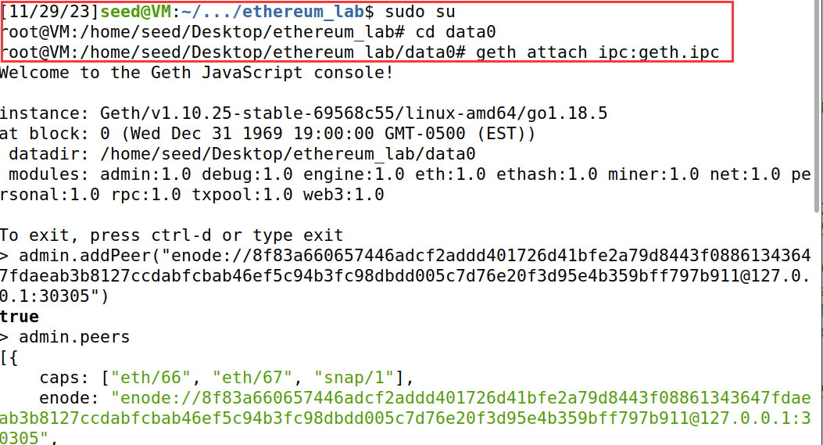
图17 进入data0控制台

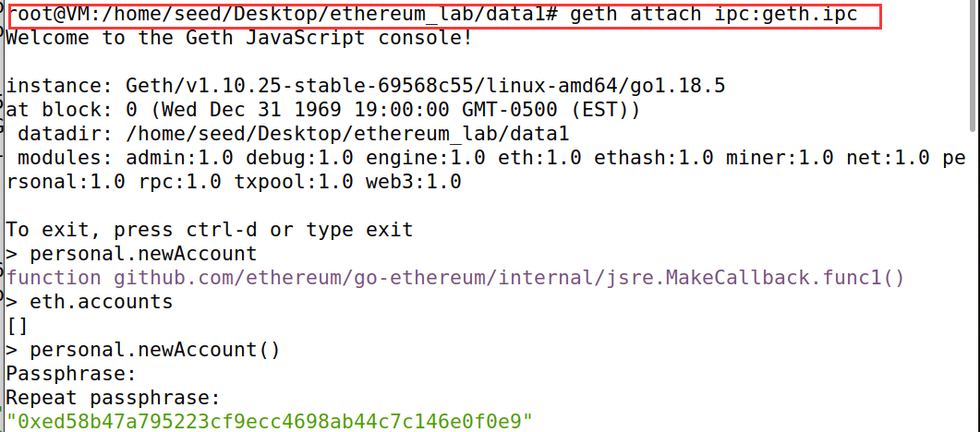
图18 进入data1控制台

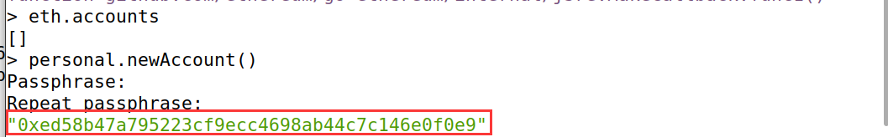
图19 data1创建account

使用personal.newAccount()在data1中创建1个account（如图19），data0中创建2个accounts，使用admin.nodeInfo()命令获取data1的enode（如图20），并在data0中添加data1为peer（如图21），仅验证，peer添加成功（如图22）

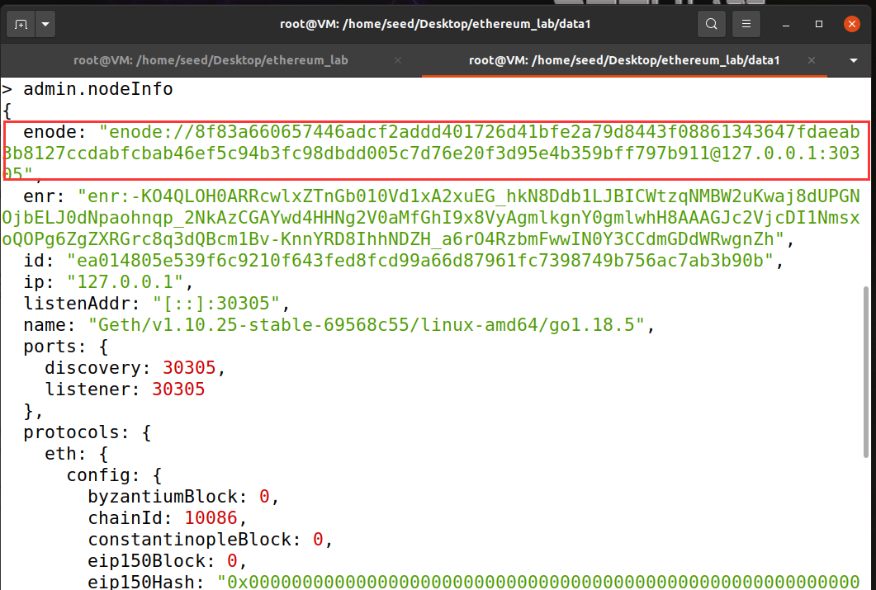
图20 查看节点信息
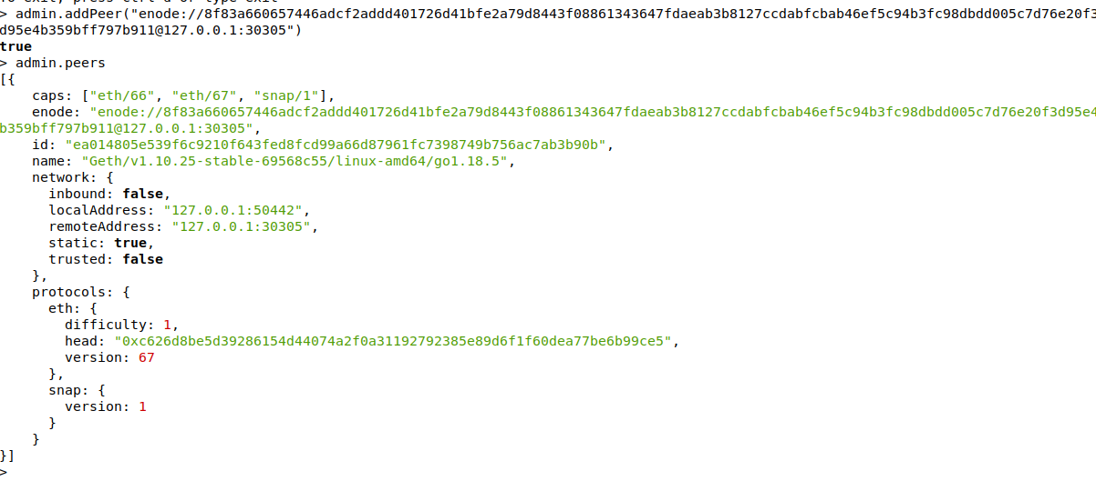
图21 data0添加data1
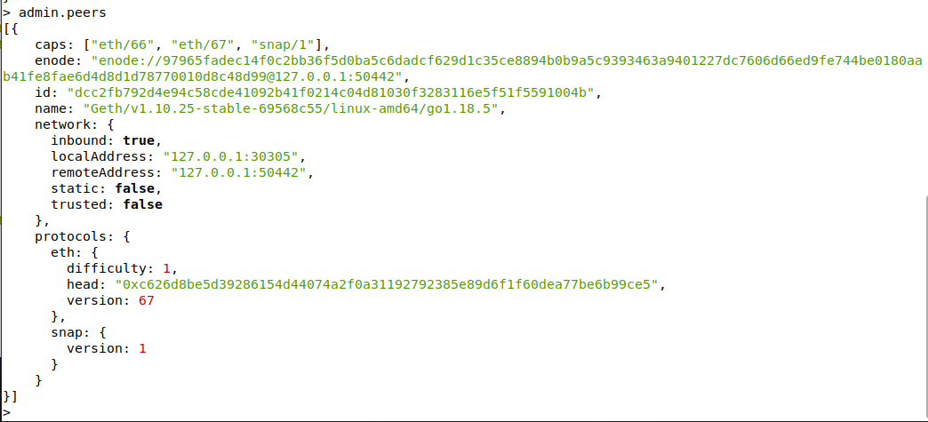
图22 添加成功示意图
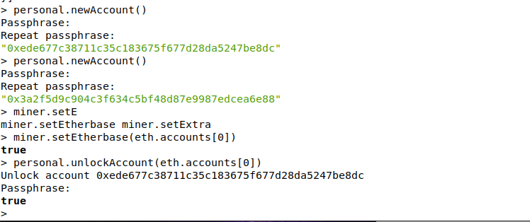
图23 data0创建两account并解锁
data0中解锁用户后，解锁用户是为了后面的转账操作，便可以开始挖矿（如图24），成功挖到eth，挖矿结束后，查看账户余额，可见66000000000000000，成功挖到，如图25。
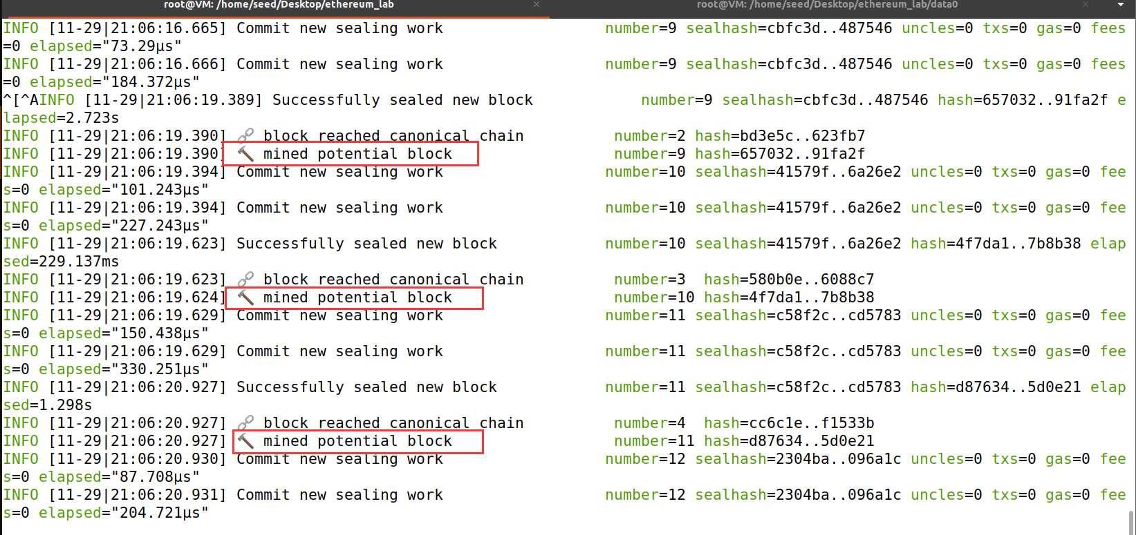
图24 挖矿示意图
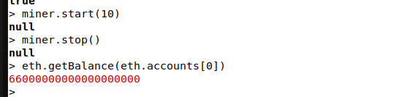
图25 挖矿结果
紧接着，开始转账操作，首先显示同node下的两个accounts之间的转账，如图26，成功转账1000。
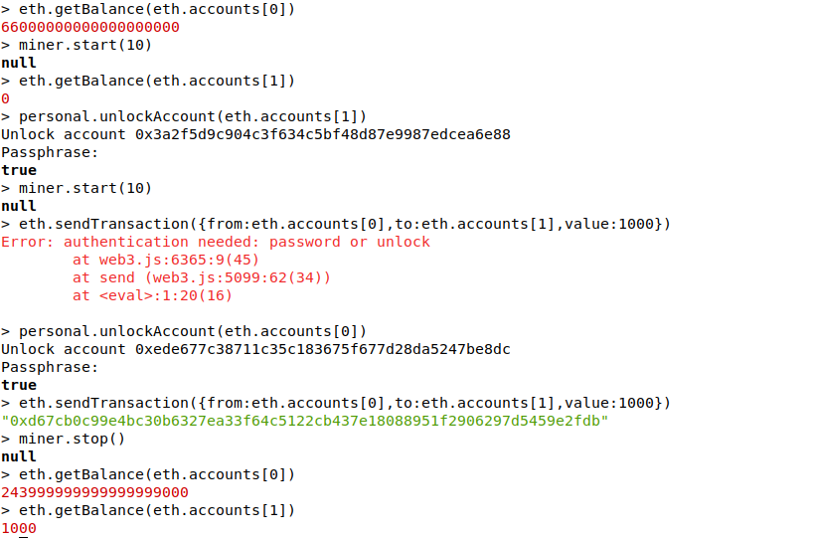
图26 data0中第一个用户向第二个用户转账

演示data0节点account[0]用户向data1节点中account[0]转账，如图27、28。

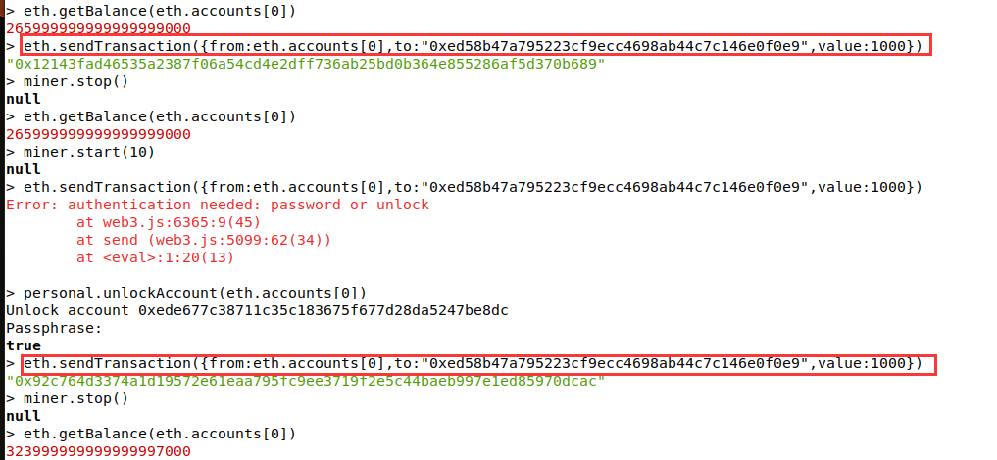
图27 data0转账示意图

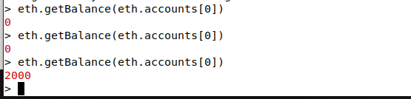
图28 data1中account[0]金额变化图
Data0第一个用户向data1转账，成功发起了两笔转账，第一次转时，没有挖矿，所以没有显示，第二次转时，正在挖矿，把前两笔帐，共2000一起转了过去。
由此已经成功实现了私有链的搭建，节点的创建、挖矿、节点间转账、不同节点account相互转账的功能。实验结果符合预期。

2.2.2 任务2 复现重入攻击
1．重入攻击介绍
重入攻击原理：在以太坊中，智能合约能够调用其他外部合约的代码，由于智能合约可以调用外部合约或者发送以太币，这些操作需要合约提交外部的调用，所以这些合约外部 的调用就可以被攻击者利用造成攻击劫持，使得被攻击合约在任意位置重新执行，绕过原代码中的限制条件，从而发生重入攻击。重入攻击本质上与编程里的递归调用类似，所以当合约将以太币发送到未知地址时就可能会发生。简单的来说，发生重入攻击漏洞的条件有2 个：调用了外部的合约且该合约是不安全的，外部合约的函数调用早于状态变量的修改。

2.代码编写
在完成任务1的前提下，使用Solidity语言编写攻击和受害合约，并完重入攻击的复现。
我们可以编写一个正常合约代码token（如图29）和攻击合约代码attack（如图30）并且在remix平台上演示攻击流程。
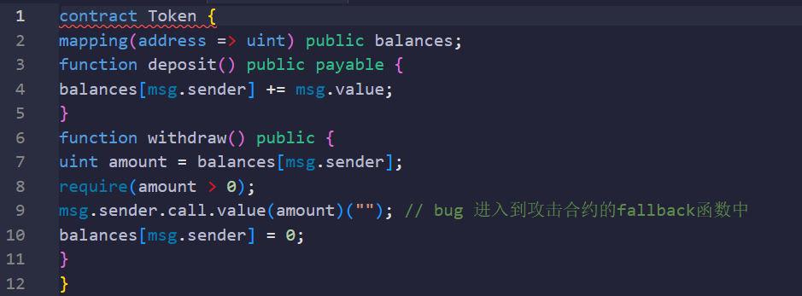
图29 token合约
合约中包含以下功能：
balances：一个以地址为键、无符号整数为值的映射（mapping），用于存储每个地址的余额。public 关键字表示这个映射可以公开访问。
deposit 函数：一个公开的 payable 函数，允许用户向合约存入以太币。函数会将用户存入的以太币数量加到其余额中。
withdraw 函数：一个公开的函数，允许用户从合约中提取他们的余额。函数首先获取调用者的余额，并使用 require 确保余额大于零。然后通过 msg.sender.call.value(amount)("") 调用了调用者的 fallback 函数，将余额作为以太币发送给调用者（这里存在一个安全漏洞）。最后，函数将调用者的余额设置为零。
需要注意的是，最后一行代码存在一个安全漏洞。在调用 msg.sender.call.value(amount)("") 时，会触发调用者的 fallback 函数。如果调用者的 fallback 函数中存在恶意代码，攻击者可能利用这个漏洞来攻击合约。为了修复这个漏洞，可以使用 transfer 函数或者 send 函数来发送以太币，并确保调用者的 fallback 函数不会执行任何危险操作。

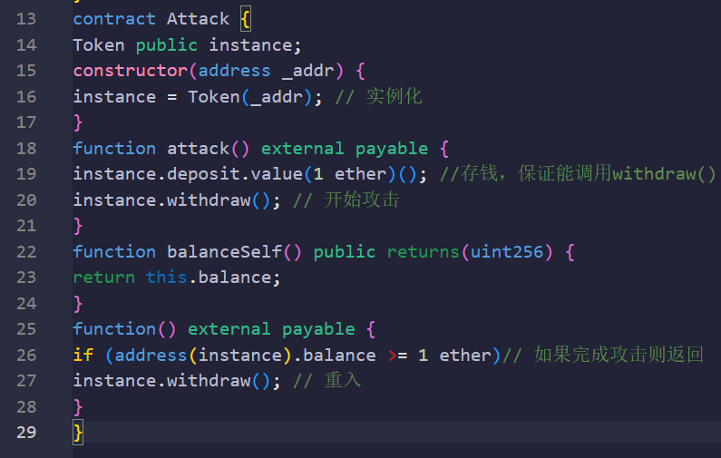
图30 attack合约
合约中包含以下功能：
instance：一个公开的 "Token" 合约实例。
constructor 函数：一个构造函数，用于在部署 "Attack" 合约时传入 "Token" 合约的地址，并实例化一个 "Token" 合约对象。
attack 函数：一个公开的可支付函数，用于发起攻击。函数首先向 "Token" 合约存入 1 ether 的以太币，然后调用 "Token" 合约的 withdraw 函数来执行攻击。
balanceSelf 函数：一个公开的函数，返回当前合约的以太币余额。
fallback 函数：一个外部可支付函数，当合约收到以太币时会触发。函数首先检查 "Token" 合约的以太币余额是否大于等于 1 ether，如果是，则调用 "Token" 合约的 withdraw 函数来进行重入攻击。
这段代码的目的是通过 "Attack" 合约来攻击 "Token" 合约。攻击的方法是通过重入攻击，在调用 withdraw 函数时，再次触发攻击者合约的 fallback 函数，从而多次执行 withdraw 函数，导致重复提取以太币并将 "Token" 合约的余额设置为零。这是一种常见的合约安全漏洞，应该避免在合约中出现。

3.remix平台进行复现
先在账户1上部署正常的token合约（如图31），然后记下token合约的地址，在账户2上部署有相关地址的attack合约（如图32）。
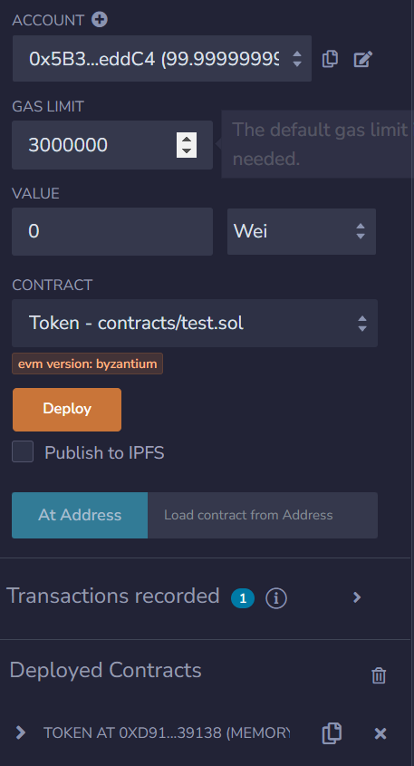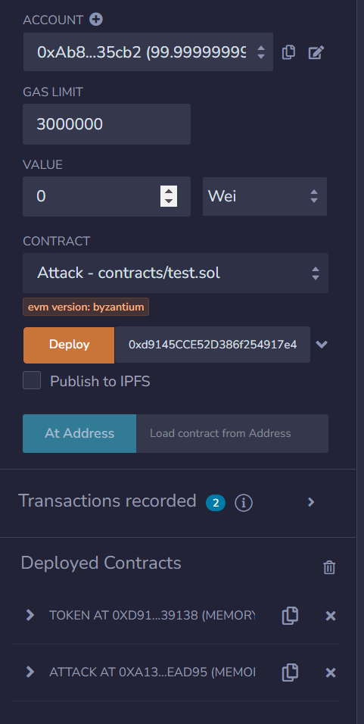
图31 token合约部署 图32 attack合约部署
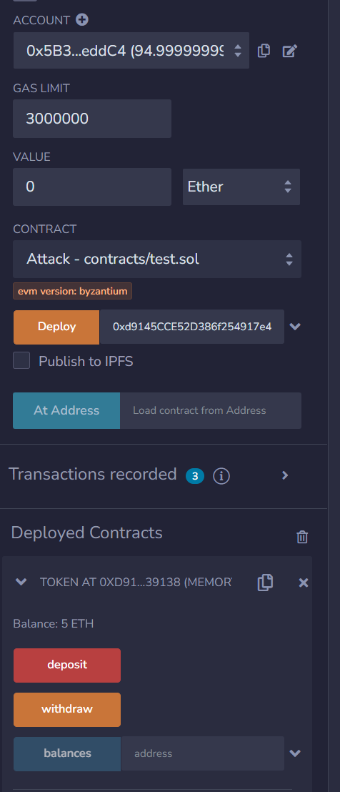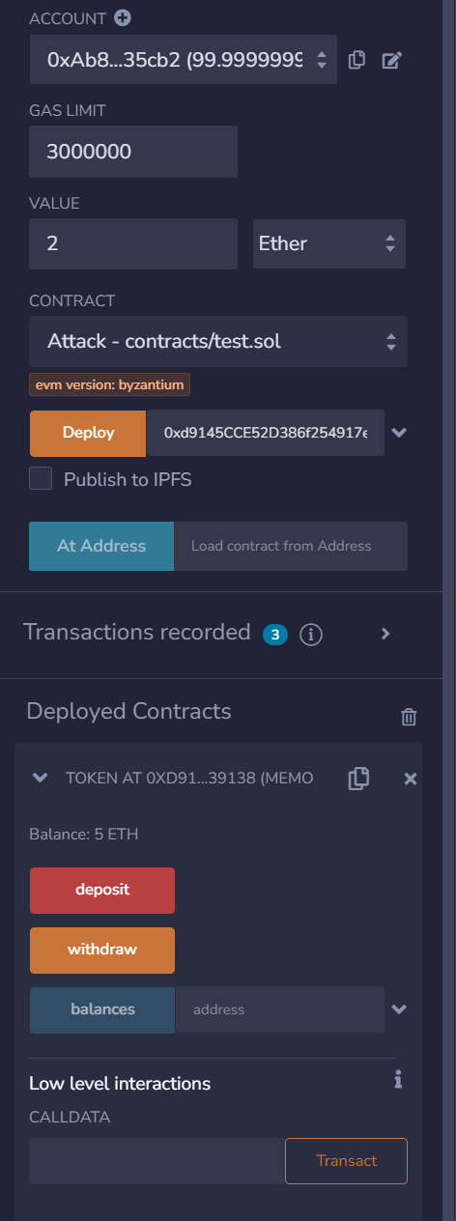
图33 受害者存入5eth 图34 攻击者存入2eth进行攻击

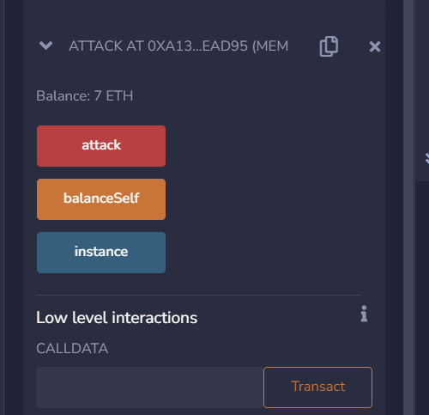
图35 攻击成功示意图
部署合约成功后，受害者先玩token合约存入5eth（如图33），然后攻击者利用attack合约进行攻击，先存入2eth（如图34），因为重入攻击的原理是先要求账户里有eth才能攻击，所以要先存入，之后会发现攻击成功，有7eth在attack合约中（如图35）。

2.3实验中的问题
1.启动节点时参数问题
启动节点时，总是会各种报错启动失败，最后查阅官方文档，发现不加参数的话，很多都是默认端口，例如http.port，authrpc.port，当两个节点都是默认端口时显然就会冲突，故需要自己设定没有被占用的监听端口。
启动节点后，没有geth.ipc文件，最后发现要加参数--ipcpath geth.ipc。
还有转账时要允许解锁，启动时要加参数--allow-insecure-unlock。

2.转账时遇到的问题
转账时遇到了两个问题，一是account明明解锁了，但转账失败，后来网上搜索资料才发现，解锁时可以设置一个解锁时间参数，若不设定，过一会二就自动又锁了。二是，明明转账成功了却没有金额到账，这是因为基于区块链的转账操作需要矿工确认才能完成，矿工确认的过程是要经过挖矿的。我们的转账的操作的任务已经提交，但是交易并未完成，还需要矿工挖矿提交新的区块，在区块中加入这次转账交易，提交新的区块全网的节点确认完成后，交易才正式生效。

3.将私有链导入remix时遇到的问题
一开始，自己明明ip和端口号都是设定的对的，发现还是连不上私有链，最后发现是启动是要加相应参数--http.corsdomain http://remix.ethereum.org --http.api web3,eth,debug,personal,net。可还是启动不了，遂在网上查阅别人先的博客，发现只能用http去访问remix，不能用https，可用http却怎么也打不开，最后把梯子节点从新加坡换到了美国，成功打卡，最终成功导入！

2.4实验总结及建议
实验中我第一次接触以太坊，也首次借助 Remix 来编译部署用 Solidity 编写的智能合约，详细了解重入攻击的原理并且进行复现。重入攻击的原理并不复杂，虽然指导书介绍的比较简略，但通过搜索学习便可以掌握原理。整个实验耗时的部分还是在环境的搭建上和私有链的导入上，在此我提供两条data0和data1的启动命令，命令中把可能出现问题的参数都已经设定好了，希望学弟学妹们能节约无意义的时间：geth --datadir data0 --port 30304 --http --networkid 1108 --http.port 8545 --allow-insecure-unlock --http.addr 0.0.0.0 --ipcpath geth.ipc --http.corsdomain http://remix.ethereum.org --http.api web3,eth,debug,personal,net，geth --datadir data1 --port 30305 --networkid 1108 --http.port 8546 --http --allow-insecure-unlock --authrpc.port 8552 --ipcpath geth.ipc。
整体来说，实验还是很有意义的，老师提供的ova帮助也很大，节约了一定搭环境的时间。实验中学会了创建私有链，和以太坊的一些基本操作，也熟悉了用solidity编写智能合约，希望该课程课题组老师继续改进，为学弟学妹提供更完善的实验指导书！

3.附录

3.1main.go源代码
package main

import (
"bytes"
"crypto/x509"
"encoding/json"
"fmt"
"log"
"os"
"path"
"time"

"github.com/hyperledger/fabric-gateway/pkg/client"
"github.com/hyperledger/fabric-gateway/pkg/identity"
"google.golang.org/grpc"
"google.golang.org/grpc/credentials"
)

const (
mspID = "Org1MSP"
cryptoPath = "../../fabric-samples/test-network/organizations/peerOrganizations/org1.example.com"
certPath = cryptoPath + "/users/User1@org1.example.com/msp/signcerts/User1@org1.example.com-cert.pem"
keyPath = cryptoPath + "/users/User1@org1.example.com/msp/keystore/"
tlsCertPath = cryptoPath + "/peers/peer0.org1.example.com/tls/ca.crt"
peerEndpoint = "localhost:7051"
gatewayPeer = "peer0.org1.example.com"
channelName = "mychannel"
chaincodeName = "basic"
)

func main() {
log.Println("============ application-golang starts ============")

// The gRPC client connection should be shared by all Gateway connections to this endpoint
clientConnection := newGrpcConnection()
defer clientConnection.Close()

id := newIdentity()
sign := newSign()

// Create a Gateway connection for a specific client identity
gw, err := client.Connect(
id,
client.WithSign(sign),
client.WithClientConnection(clientConnection),
// Default timeouts for different gRPC calls
client.WithEvaluateTimeout(5*time.Second),
client.WithEndorseTimeout(15*time.Second),
client.WithSubmitTimeout(5*time.Second),
client.WithCommitStatusTimeout(1*time.Minute),
)
if err != nil {
panic(err)
}
defer gw.Close()

network := gw.GetNetwork(channelName)
contract := network.GetContract(chaincodeName)

for {
log.Println("Please input your choice:")
log.Println("1: Get all users' votes")
log.Println("2: Vote for user")
log.Println("3: Query a user's vote by username")
log.Println("9: Quit")
choice := 0
fmt.Scanf("%d", &choice)
switch choice {
case 1:
evaluateResult, err := contract.EvaluateTransaction("GetAllVotes")
if err != nil {
panic(fmt.Errorf("failed to evaluate transaction: %w", err))
}
result := formatJSON(evaluateResult)
fmt.Println(result)
case 2:
log.Println("Please enter your username you want to vote:")
username := ""
fmt.Scanf("%s", &username)
_, err = contract.SubmitTransaction("VoteUser", username)
if err != nil {
panic(fmt.Errorf("failed to submit transaction: %w", err))
}
case 3:
log.Println("Please enter your username you want to query:")
username := ""
fmt.Scanf("%s", &username)
evaluateResult, err := contract.EvaluateTransaction("GetUserVote", username)
if err != nil {
panic(fmt.Errorf("failed to submit transaction: %w", err))
}
result := formatJSON(evaluateResult)
fmt.Println(result)
case 9:
log.Println("============ application-golang ends ============")
return
default:
log.Println("Input Error")
}
}
}

// newGrpcConnection creates a gRPC connection to the Gateway server.
func newGrpcConnection() *grpc.ClientConn {
certificate, err := loadCertificate(tlsCertPath)
if err != nil {
panic(err)
}

certPool := x509.NewCertPool()
certPool.AddCert(certificate)
transportCredentials := credentials.NewClientTLSFromCert(certPool, gatewayPeer)

connection, err := grpc.Dial(peerEndpoint, grpc.WithTransportCredentials(transportCredentials))
if err != nil {
panic(fmt.Errorf("failed to create gRPC connection: %w", err))
}

return connection
}

// newIdentity creates a client identity for this Gateway connection using an X.509 certificate.
func newIdentity() *identity.X509Identity {
certificate, err := loadCertificate(certPath)
if err != nil {
panic(err)
}

id, err := identity.NewX509Identity(mspID, certificate)
if err != nil {
panic(err)
}

return id
}

func loadCertificate(filename string) (*x509.Certificate, error) {
certificatePEM, err := os.ReadFile(filename)
if err != nil {
return nil, fmt.Errorf("failed to read certificate file: %w", err)
}
return identity.CertificateFromPEM(certificatePEM)
}

// newSign creates a function that generates a digital signature from a message digest using a private key.
func newSign() identity.Sign {
files, err := os.ReadDir(keyPath)
if err != nil {
panic(fmt.Errorf("failed to read private key directory: %w", err))
}
privateKeyPEM, err := os.ReadFile(path.Join(keyPath, files[0].Name()))

if err != nil {
panic(fmt.Errorf("failed to read private key file: %w", err))
}

privateKey, err := identity.PrivateKeyFromPEM(privateKeyPEM)
if err != nil {
panic(err)
}

sign, err := identity.NewPrivateKeySign(privateKey)
if err != nil {
panic(err)
}

return sign
}

// This type of transaction would typically only be run once by an application the first time it was started after its
// initial deployment. A new version of the chaincode deployed later would likely not need to run an "init" function.
func initLedger(contract *client.Contract) {
fmt.Printf("Submit Transaction: InitLedger, function creates the initial set of assets on the ledger \n")

_, err := contract.SubmitTransaction("InitLedger")
if err != nil {
panic(fmt.Errorf("failed to submit transaction: %w", err))
}

fmt.Printf("*** Transaction committed successfully\n")
}

// Format JSON data
func formatJSON(data []byte) string {
var prettyJSON bytes.Buffer
if err := json.Indent(&prettyJSON, data, " ", ""); err != nil {
panic(fmt.Errorf("failed to parse JSON: %w", err))
}
return prettyJSON.String()
}

3.2智能合约源代码
contract Token {
mapping(address => uint) public balances;
function deposit() public payable {
balances[msg.sender] += msg.value;
}
function withdraw() public {
uint amount = balances[msg.sender];
require(amount > 0);
msg.sender.call.value(amount)(""); // bug 进入到攻击合约的fallback函数中
balances[msg.sender] = 0;
}
}
contract Attack {
Token public instance;
constructor(address _addr) {
instance = Token(_addr); // 实例化
}
function attack() external payable {
instance.deposit.value(1 ether)(); //存钱，保证能调用withdraw()
instance.withdraw(); // 开始攻击
}
function balanceSelf() public returns(uint256) {
return this.balance;
}
function() external payable {
if (address(instance).balance >= 1 ether)// 如果完成攻击则返回
instance.withdraw(); // 重入
}
}

